Муниципальное бюджетное дошкольное образовательное учреждение
Курагинский детский сад № 15

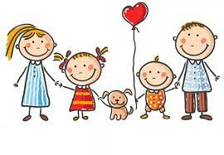
Информационные материалы
для родителей группы раннего возраста «Птенчики»
«РОДИТЕЛЯМ О ГЛАВНОМ»

Составители:
Петрашова Л.Н.
Горленко В.Н.

пгт. Курагино, 2021г
Уважаемые родители!

Эта книга адресована родителям воспитанников первой младшей группы «Птенчики».

Главная идея написания книги - это найти как можно больше точек соприкосновения педагогов группы с родителями, для того чтобы наши воспитанники были самыми счастливыми и успешными в дальнейшей жизни.

В этой книге для Вас, уважаемые родители, будут обозначены и раскрыты позиции педагогов группы.

Содержание.

- Семья для ребёнка.
- Возрастные особенности детей 2-3 лет.
- Адаптация ребёнка к условиям детского сада.
- Приоритетные направления работы педагогов группы.
- Планирование мероприятий с участием родителей.

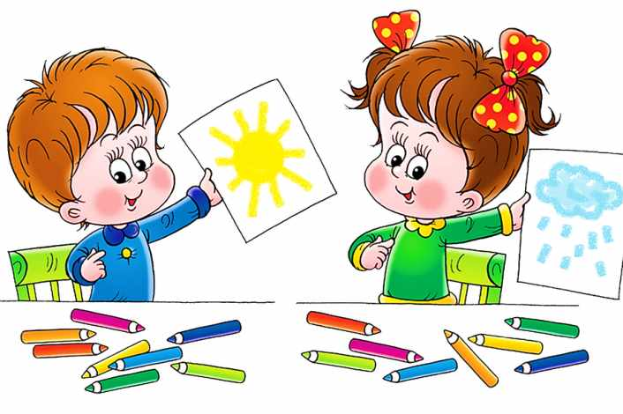

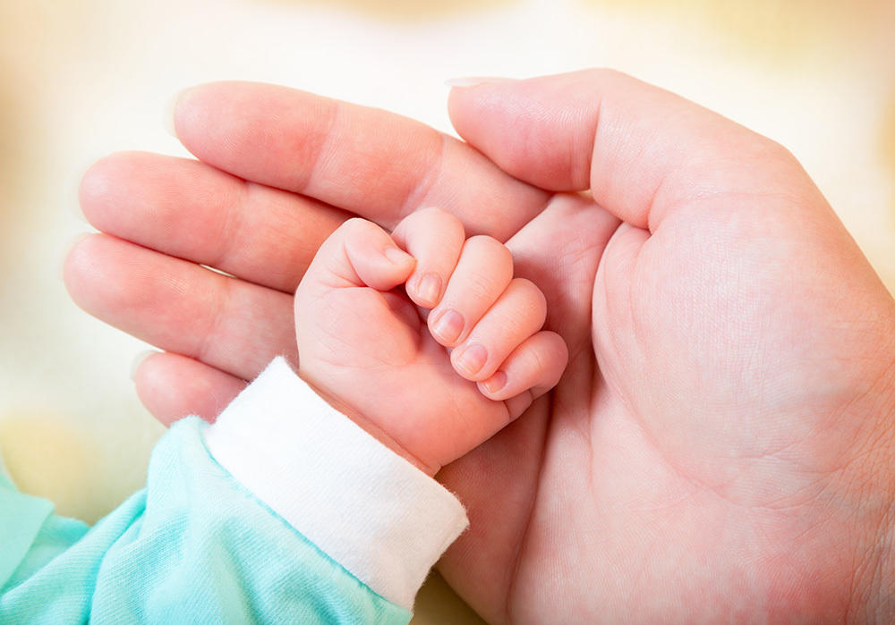

Семья для ребёнка.

Счастлив тот, у кого есть семья!

Для каждого человека семья это мир, где закладывается всё самое ценное. Семья это опора для ребёнка, которая помогает ему укрепиться в этом мире, позволяет почувствовать прочность бытия. В основе семьи лежат любовь, уважение, доверительные отношения. Именно в семье ребёнок учится любить, прощать и уважать.

Ребенок, как молодое деревце, а семья – это почва, на которой оно растет, и тот ландшафт, который его формирует. Одни деревца растут в ухоженном саду, другие – в оранжерее, третьи – на скудной каменистой почве, четвертые – за высокой стеной, пятые – на семи ветрах. И вырастают деревца, конечно, разные.

В семье никто ни кого не защищает, она сама по себе – лучшая защита ребенку от любых внешних угроз, надежный тыл, его первый образ мира, который он затем всю жизнь будет проецировать на внешний мир – или спокойно доверяя ему. Быть опорой и защитой, вселяя уверенность и возвращать спокойствие духа – вот первое предназначение семьи.
Итак, семья – это питающая, насыщающая почва, на которой произрастает высаженное семечко…

От нас, взрослых, зависит, какими будут наши дети.
« Правильное воспитание – это наша счастливая старость; плохое воспитание – это наше будущее горе, это наши слезы, это наша вина перед другими людьми, перед всей страной». А.С.Макаренко

Возрастные особенности детей 2-3 лет

Ребёнок 2-3 лет очень эмоционален, однако его эмоции непостоянны, малыша легко отвлечь и переключить с одного эмоционального состояния на другое.
Маленький ребёнок обучается только тому, что его заинтересовало, и принимает что-то только от того человека, которому он доверяет. Поэтому и успешность его обучения зависит от того, сложился ли контакт с педагогом. В этом отношении очень важно, как проходит адаптация ребёнка к детскому саду и испытывает ли он в группе эмоциональный комфорт.
У детей 2-3 лет недостаточно сформированы механизмы саморегуляции организма. Ощущение физического дискомфорта приводит к резкому снижению эффективности обучения. Дискомфорт может быть вызван тем, что ребёнок не выспался, ему холодно или жарко, он хочет пить или есть, у него что-то болит и т. д. Педагог должен быть уверен, что малыша ничего не беспокоит.
Общение у детей носит ситуативно-личностный характер. Это означает, что каждому ребёнку необходимо индивидуальное внимание взрослого, индивидуальный контакт с ним. Поэтому занятия кратковременны, построены так, чтобы воспитатель мог говорить понемногу, но с каждым ребёнком в отдельности.
Обучение в этом возрасте происходит и на собственном практическом опыте, и на основе подражания приятному взрослому.
Сверстник ещё не представляет для малыша особого интереса и рассматривается им как ещё один предмет. Дети играют «рядом, но не вместе». Друг для друга они нередко становятся источниками отрицательных эмоций.
Интеллектуальное развитие ребёнка зависит от того, насколько богата окружающая среда, т. е. позволяет ли она разнообразно и содержательно исследовать окружающий мир, манипулируя различными предметами.
Речь находится на стадии формирования. Обучение эффективно только на фоне психоэмоционального комфортного состояния.
Внимание, мышление, память - непроизвольны.
Социально-эмоциональное развитие.
Играет самостоятельно, проявляет фантазию. Любит нравиться другим; подражает сверстникам. Играет в простые групповые игры.
Общая моторика, моторика рук.
Учится бегать, ходить на носках, сохранять равновесие на одной ноге. Сидит на корточках, спрыгивает с нижней ступеньки. Открывает ящик и опрокидывает его содержимое. Играет с песком и глиной. Открывает крышки, использует ножницы. Красит пальцем. Нанизывает бусы.
Зрительно-моторная координация.
Может крутить пальцем диск телефона, рисует черточки, воспроизводит простые формы. Режет ножницами. Рисует по образцу крест.
Восприятие, предметно-игровая деятельность. Рассматривает картинки. Разбирает и складывает пирамиду без учета величины колец. Выделяет парную картинку по образцу.

Психическое развитие.
Слушает простые рассказы. Понимает значение некоторых абстрактных слов (большой-маленький, мокрый-сухой и др.). Задает вопросы "Что это?". Отвечает "нет" на абсурдные вопросы. Развивается начальное представление о количестве (больше-меньше, полный-пустой).
Понимание речи.
Происходит быстрое увеличение словарного запаса. Понимает сложноподчиненные предложения типа: "Когда мы прийдем домой, я буду.". Понимает вопросы типа: "Что у тебя в руках?". Слушает объяснения "как" и "почему". Выполняет двухступенчатую инструкцию типа: "Сначала вымоем руки, затем будем обедать".
Адаптация ребёнка к условиям детского сада.
При поступлении в дошкольное образовательное учреждение все дети проходят через адаптационный период.
Адаптация — это сложный процесс приспособления организма, который происходит на разных уровнях: физиологическом, социальном, психологическом.
Выделяют два вида адаптации:
1. Биологическая адаптация - это перестройка физиологических систем организма, обеспечивающая приспособление к новым условиям. Именно при биологической адаптации возникает снижение защитных функций организма, вследствие чего дети могут начать болеть чаще, чем это было тогда, когда они находились дома. Но все это временно, как только организм привыкнет к изменениям, все это пройдет.
- Социальная адаптация – это перестройка своей жизни, привычек под новые условия.

С какими трудностями могут столкнуться родители, когда дети начинают посещать детский сад - повышенная плаксивость.
-капризность.
- нервозность.
- резкая смена настроения.
- появление вредных привычек (сосать палец, брать в рот разные предметы, что-то накручивать и т.п.).
- изменение поведения и привычек детей.

Факторы, от которых зависит течение адаптационного периода:
1. Возраст.
2. Состояние здоровья.
3. Уровень развития.
4. Умение общаться со взрослыми и сверстниками.
5. Сформированность предметной и игровой деятельности.
6. Приближенность домашнего режима к режиму детского сада.
Причины тяжелой адаптации к условиям ДОУ:
1. Отсутствие в семье режима, совпадающего с режимом детского сада.
2. Наличие у ребенка своеобразных привычек.
3. Неумение занять себя игрушкой.
4. Несформированность элементарных культурно-гигиенических навыков.
Как подготовить ребенка к посещению ДОУ.

Нужно заранее рассказать ребенку о том, что такое детский сад, зачем туда ходят дети. Что интересного его ждет при посещении детского сада. Например: “Детский сад - это такой красивый, большой дом, куда ходят дети, пока мамы и папы работают.

Утром их приводят в детский сад, а вечером забирают. В нем много игрушек, добрые воспитатели, которые играют с ними, рассказывают и читают сказки. В садик ходят дети, с которыми ты будешь играть, там много разных игрушек. В садике очень интересно и весело”. Можно использовать рассказы из своей жизни, о том, как вы ходили в детский сад.
Подготовить ребенка к расставанию с мамой. Можно оставлять ненадолго с другими родственниками. При этом подчеркивая, что мама ушла по делам и обязательно придет.
Построить режим дня, приближенный к режиму дня детского сада. Делать это надо не за несколько дней до начала посещения ДОУ., а как минимум за 1.5, 2 недели.
(7:30 – подъем, умывание, одевание; 8:10 – крайнее время для прихода в сад; 8:30 – завтрак, 10:30 – прогулка, 11:30 – возвращение с прогулки, 11:45 – обед, 12:30 – 15:00 – дневной сон, 15:30 – полдник, 17.30 – ужин. Для того чтобы легко встать утром, лучше лечь не позже 20:30. )
Рацион питания так же должен быть приближен к меню ДОУ. Если ребенок видит на тарелке более-менее привычную пищу, он быстрее начинает кушать в саду, а еда и питье – это залог более уравновешенного состояния. Основу рациона составляют каши, творожные запеканки и сырники, омлет, различные котлеты (мясные, куриные и рыбные), тушеные овощи и, конечно супы.
Приучение к самостоятельности – создайте условия, чтобы он мог самостоятельно одеваться и умываться. Для этого посмотрите, чтобы его одежда была удобна для самостоятельного одевания – не было много пуговиц и завязок. Кроме этого, приучайте ребенка при раздевании аккуратно складывать вещи, для этого можно поставить рядом с кроваткой стульчик, на который он будет вещать свою одежду. Также проследите, чтобы все, чем пользуется ребенок, зубная щетка, одежда, обувь, находилась так, чтобы ребенок мог самостоятельно ее достать.

Стимулируйте ребенка к самостоятельности: одно одели вместе, другое он сам.
Выработка культурно-гигиенических навыков – мытье рук, вытирание рук и лица, пользование индивидуальными предметами гигиены (носовой платок, полотенце), опрятно есть.
У детей до 3-х лет только формируется умение общаться со сверстниками, совместно играть с ними, в этом возрасте взаимодействие со сверстниками идет не вместе, а рядом, параллельно. Поэтому учитывая, что ребенок, приходя в детский сад, попадает в окружение сверстников, нужно научить ребенка играть в окружении детей. Для этого посещайте детские площадки, где ребенок может играть с другими детьми, научите его совместно пользоваться игрушками.
В начале посещения ДОУ нужно обязательно рассказать воспитателю о привычках ребенка, об особенностях поведения, т. е как можно больше дать информации о ребенке. Не оставлять ребенка первые дни больше, чем на 2-3 часа. Учтите, что дети будут уставать в ДОУ не только морально, но и физически, т.к. все это взаимосвязано – поэтому постарайтесь создать дома спокойную обстановку, чтобы ребенок мог находиться в тишине.
Избегайте посещений публичных мест, большого скопления людей.
Никогда не говорите при ребенке, даже если вы просто разговариваете с кем-то, а ребенок стоит рядом о том, что ему скоро предстоит идти в детский сад и вы очень этим обеспокоены, как он там будет один, смогут ли ему уделять внимание воспитатели и т. п.

Ни в коем случае родителям не следует делать следующих ошибок:
1.Нельзя наказывать или сердиться на малыша за то, что он плачет при расставании или дома при упоминании необходимости идти в сад. Лучше еще раз напомните, что вы обязательно придете.

2.Нельзя пугать детским садом («Вот будешь плохо себя вести, опять в детский сад пойдешь!»). Место, которым пугают, никогда не станет ни любимым, ни безопасным.

3.Нельзя плохо отзываться о воспитателях, сотрудниках детского сада при ребенке.

4.Нельзя обманывать ребенка, говоря, что вы придете очень скоро, если малышу предстоит оставаться в садике целый день.
Совместные усилия педагогов группы и родителей, соблюдение простых, но важных правил приведут к быстрой и лёгкой адаптации каждого ребёнка.

Приоритетные направления работы педагогов группы.

Образовательный процесс в группе строится на основе ООП ДО «Теремок» и в соответствии с ФГОС ДО.
Программа включает несколько арт-методик для развития малышей.

Мы работаем с инновационными арт-методиками ООП ДО «Теремок» - «Шифоновая радуга» и «Фольклор нас учит говорить».
«Шифоновая радуга»
Авторами методики «Альтернативное рисование тканью с использованием тканевого конструктора «Шифоновая радуга» являются Елена Дмитриевна Файзулаева и Татьяна Дмитриевна Фицнер.
Арт - методика основана на многоаспектном использовании сенсорного материала — ткани. Ткань это мягкий и пластичный материал, пригодный для любой детской деятельности, обладающий такими характеристиками, как доступность, полифунциональность, открытость, комфортность. Сенсорные качества ткани создают ощущение безопасности. В период адаптации к детскому саду, режимным моментам это ощущение носит характер замещающего компонента. Ещё наши прабабушки делали из цветных тканевых лоскутков игрушки - например куколки мотанки, куколки обережки и это взаимосвязано с русским народным фольклором.
Вторая арт-методика «Фольклор нас учит говорить».
Фольклор или народное творчество является действительно незаменимым средством нравственного воспитания детей. Познавая произведения народного творчества, дети усваивают мудрость народа, его духовное богатство, ярче и образнее становится речь.
Русский народный фольклор имеет множество жанров: колыбельные песни, потешки, пестушки скороговорки, загадки и сказки.
Народные произведения являются мощным и направленным средством воспитания детей.
Во-первых, оно близко к житейскому опыту детей, так как рассказывает о поступках героев произведений, которые неоднократно совершал сам ребёнок.
Во-вторых, в произведениях воссоздаётся конкретная образная ситуация, что сближает её с детским мышлением, которое тоже носит конкретный, наглядно-образный характер.
В-третьих, художественное, поэтическое слово вызывает у ребёнка яркий эмоциональный отклик и чувство сопричастности к тому, о чём рассказывает произведение. Малыши искренне переживают за героев и оценивают их поступки и действия, присваивают себе опыт этих героев. И этот опыт начинает влиять на поступки и действия самих детей.



